Nom: Léonard Da vinci
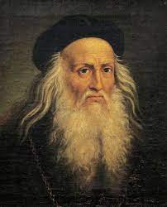

Nationalité: italien
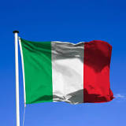

Période de temps: 1452-1519

-le rotor
Oeuvre -la pompe
-le marteau

-l’automobile
-parachute
Contribution -canon triple
-robot
-ornithoptère

